**ĐẠI HỌC QUỐC GIA THÀNH PHỐ HỒ CHÍ MINH**

**TRƯỜNG ĐẠI HỌC BÁCH KHOA**

--------------------



----------------------

**BÁO CÁO**

**BÀI TẬP LỚN MÔN**

**LẬP TRÌNH HƯỚNG ĐỐI TƯỢNG**

**GV hướng dẫn : Trương Thị Thái Minh**

**Sv thực hiện : Nguyễn Công Hòa – 1611189**

**Nguyễn Việt Hưng – 1611441 Ngô Tuấn Đạt – 1610644**

**Lê Đức Huy – 1611254**

Tp.Hồ Chí Minh ngày 15/11/2017

**Mục Lục**

**A.** **LỜI MỞ ĐẦU** 4

**B.** **TỔNG QUAN HỆ THỐNG** 5

**I.** **PHẦN TÍCH TỔNG QUAN YÊU CẦU BÀI TẬP:** 5

**II.** **PHÂN TÍCH CHI TIẾT YÊU CẦU HỆ THỐNG:** 5

***1.*** ***Yêu cầu cơ bản:*** 5

***2.*** ***Yêu cầu chức năng:*** 5

***3.*** ***Yêu cầu phi chức năng của hệ thống:*** 6

**III.** **SƠ ĐỒ HOẠT ĐỘNG CỦA HỆ THỐNG:** 7

**IV.** **PHÂN TÍCH CHI TIẾT CHỨC NĂNG CỦA TỪNG CHỨC VỤ:** 8

***1.*** ***Chức năng quản lý nhân sự:*** 8

***2.*** ***Chức năng quản lý tài chính:*** 8

***3.*** ***Chức năng của Nhân Viên :*** 9

***4.*** ***Chức năng bảo mật phân quyền hệ thống:*** 9

**C.** **PHÂN TÍCH** 9

**I.** **CÁC MÔ HÌNH USER-CASE:** 9

***1.*** ***Mô hình User-case tổng quát:*** 9

2. ***Mô hình User – case Quản Lý Nhân Sự:*** 10

***3.*** ***Mô hình User – case Quản Lý Tài Chính:*** 10

***4.*** ***Mô hình User – case Nhân Viên:*** 11

***5.*** ***Mô hình User – case Quản Lý Nhân Sự chi tiết:*** 11

6. ***Mô hình User – case Quản Lý Lương Chi Tiết.*** 12

***7.*** ***Mô hình User – case Nhân Viên:*** 12

**II.** **Class_Diagram:** 13

**D.** **HƯỚNG DẪN SỬ DỤNG.** 14

**I-** **GIỚI THIỆU VỀ PHẦN MỀM:** 14

**II-** **QUẢN LÝ NHÂN SỰ:** 16

***1.*** ***Quản lý hệ thống:*** 17

***2.*** ***Quản lý tuyển dụng.*** 19

***3.*** ***Thống kê.*** 19

*4.*  ***Thông báo:*** 20

***5.*** ***Trợ giúp:*** 20

**III-** **QUẢN LÝ TÀI CHÍNH:** 21

***1.*** ***Quản lý tài khoản:*** 21

***2.*** ***Quản lý lương nhân viên:*** 22

***3.***  ***Thống kê:*** 23

***4.*** ***Thông báo:*** 24

***5.*** ***Trợ giúp:*** 24

**IV-** **NHÂN VIÊN:** 25

***1.*** ***Tài khoản:*** 26

***2.*** ***Lương:*** 27

***3.*** ***Thông báo:*** 28

***4.*** ***Trợ giúp:*** 28

**E.** **MÔ TẢ CÁCH HOẠT ĐỘNG** 29

**I.** **TỔNG QUÁT MỘT SỐ HÀM CẦN DÙNG**: 29

***1.*** ***Class_CRUD:*** 29

***2.*** ***Các câu lệnh SQL thường sử dụng trong chương trình:*** 32

**II.** **CHỨC NĂNG ĐĂNG NHẬP:** 33

**III.** **CHỨC NĂNG ĐĂNG KÝ:** 33

**IV.** **CHỨC NĂNG QUÊN MẬT KHẨU:** 33

**V.** **VIỆC LOAD DỮ LIỆU LÊN DATAGRITVIEW:** 33

**VI.** **CHỨC NĂNG ĐỒNG Ý, XEM SAU, ĐÃ ĐỌC:** 34

**VII.** **CHỨC NĂNG XÓA, TỪ CHỐI:** 34

**VIII.** **CHỨC NĂNG XEM, GỬI THÔNG BÁO PHẢN HỒI:** 34

**IX.** **CHỨC NĂNG THỐNG KÊ:** 34

**X.** **CHỨC NĂNG TÍNH LƯƠNG:** 34

**Tham khảo** 35

1. **LỜI MỞ ĐẦU**

Lời đầu tiên cho phép chúng em xin gửi lời cảm ơn đến cô Trương Thị Thái Minh và thầy Nguyễn Văn Hiệp đã tận tình hướng dẫn chúng em trong suốt quá trình làm bài.

Ngày nay, với sự phát triển không ngừng của xã hội, tin học đã trở nên vô cùng phổ biến và đã có những bước phát triển vượt bậc được thể hiện qua nhiều lĩnh vực của đời sống xã hội. Tin học đã dần dần trở thành nhu cầu rất cần thiết và không thể thiếu trong cuộc sống của con người. Ở các quốc gia phát triển hiệu quả do tin học hóa đem lại đã góp phần thiết yếu và chiếm giữ một vị trí quan trọng trong các lĩnh vực kinh tế, chính trị, văn hóa, giáo dục…

Trong một cơ quan tổ chức, việc thống kê hay kiểm soát thông tin của từng nhân viên qua sổ sách thì cực kì vất vả, có thể xảy ra rất nhiều sai sót cũng như khó khan trong việc lưu trữ. Nhận thấy được vấn đề đó, chúng em đã lên ý tưởng và thực hiện viết một phần mềm dùng để quản lý quản lý nhân sự cũng như tiền lương của từng nhân viên.

Phần mềm “Quản Lý Nhân Sự Và Tiền Lương” của chúng em được viết bằng WinForm C# ( Visual Studio 2015) và sử dụng hệ quản trị cơ sở dữ liệu SQL Sever 2012.

Trong quá trình làm phần mềm không thể tránh những sai sót, mong thầy cô và bạn bè thử nghiệm và cho nhận xét. Chúng em xin chân thành cảm ơn!

Trân trọng!

1. **TỔNG QUAN HỆ THỐNG**
2. **PHẦN TÍCH TỔNG QUAN YÊU CẦU BÀI TẬP:**

Đề bài: Viết một phần mềm quản lý bằng C#.  
Đề tài làm việc: Phần mềm Quản Lý Nhân Sự Và Tiền Lương

Yêu cầu:

* Đáp ứng việc truy cập vào hệ thống, tính duy nhất của từng cá nhân, từng tài khoản trong

hệ thống.

* Cho phép tạo tài khoản trên hệ thống, cũng như việc cập nhật lại thông tin trong quá trình

làm việc hoặc do quên tài khoản.

* Đảm bảo những tính năng cần thiết cho mỗi đối tượng sử dụng.
* Không có xung đột trong hệ thống.
* Đảm bảo sự thống nhất, hợp lý của hệ thống so với thực tế

1. **PHÂN TÍCH CHI TIẾT YÊU CẦU HỆ THỐNG:**
2. ***Yêu cầu cơ bản:***

* Phải nắm rõ nhu cầu cần xây dựng của hệ thống, từ các nhu cầu cần xây dựng mà cần phải thu thập các tư liệu cần thiết từ nơi thiết lập dự án.
* Các công cụ cần thiết để xây dựng hệ thống: SQL Server 2012, Visual Studio 2015, Microsoft Word 2016, Microsoft Visio 2016.

Kiến thức cần có:

* 1. Nắm vững về ngôn ngữ lập trình C# trên Visual Studio 2015.
  2. Phân tích chính xác cơ sở dữ liệu bằng SQL Server 2012.
  3. Thiết kế các mô hình và phân tích rõ ràng, chính xác bằng Microsoft Word 2016, Microsoft Visio 2016.

1. ***Yêu cầu chức năng:***

* Là các yêu cầu mà hệ thống sẽ cung cấp cho người dùng:

Bảng 1: Yêu cầu chức năng của hệ thống

|  |  |  |
| --- | --- | --- |
| **STT** | **Nội dung** | **Mô tả chi tiết** |
| **1** | Lưu trữ | Hệ thống phân quyền rõ ràng giữa các nhân viên có trách nhiệm công việc và những nhân viên không có trách nhiệm công việc.  Quản lý thông tin cá nhân mỗi nhân viên.  Quản lý lương thưởng, lương phạt, hệ số lương, lương cơ bản của nhân viên.  Quản lý tiền lương của nhân viên.  Quản lý nhân viên theo chức vụ. |
| **2** | Tra cứu | Có thể tra cứu nhân viên theo độ tuổi, mã số, năm sinh, địa chỉ, tên tài khoản, tên của nhân viên. |
| **3** | Tính toán | Tiếp nhận thông tin về chức vụ, ngày vào công ty, thưởng phạt, chiết khấu để tính lương thực lãnh của từng nhân viên. |
| **4** | Kết xuất | Từ các xử lý cần thiết như thống kê danh sách nhân viên, thống kê lương thực lãnh, thống kê nhân viên theo chức vụ, theo độ tuổi…  mà từ đó kết xuất ra những danh sách, biểu đồ. |

1. ***Yêu cầu phi chức năng của hệ thống:***

Là các yêu cầu mà hệ thống cần đáp ứng để phục vụ nhu cầu của người dùng.

Bảng 2: Yêu cầu chất lượng phần mềm

|  |  |  |
| --- | --- | --- |
| **STT** | **Nội dung** | **Mô tả chi tiết** |
| 1 | Cơ sở dữ liệu | Cho phép truy cập dữ liệu đa người dùng, nhiều bộ phận có thể đồng thời truy cập vào cơ sở dữ liệu. |
| Yêu cầu cơ sở dữ liệu: cơ sở dữ liệu phải được cập nhật ngay trong lúc thao tác trên phần mềm. |
| 2 | Giao diện | Giao diện trực quan, gần gũi và dễ sử dụng: đòi hỏi hệ thống phải cung cấp một giao diện dễ dùng, gần gũi, đồng nhất về tất cả các bộ phận khi sử dụng. |
| 3 | Chức năng | Các chức năng của chương trình: được sắp xếp phù hợp, trực quan, thuận tiện trong tìm kiếm, thống kê đối với người dùng. |
| Tốc độ thực hiện, kiểm tra và tính toán, tốc độ thực hiện phải nhanh và chính xác. Ví dụ tra cứu, thống kê theo nhiều tiêu chí phải nhanh chóng đưa ra kết quả chính xác. |
| Khối lượng thông tin lưu trữ: có khả năng lưu trữ các khối lượng dữ liệu lớn về thông tin nhân viên, thông tin lương. |
| Xử lý dữ liệu: thời gian xử lý nhanh và chính xác. |
| Phân quyền sử dụng: ứng với mỗi người dùng thì chỉ có thể sử dụng và truy cập với quyền của mình. Ban quản trị hệ thống có thể thêm quyền hoặc hủy bỏ quyền sử dụng đối với người nào đó. |
| Cho phép tra cứu theo nhiều tiêu chí: khi người sử dụng muốn tra cứu các thông tin về nhân viên, thì hệ thống phải đáp ứng và đảm bảo cho việc tra cứu phải thật đa dạng, nhanh chóng và chính xác. |

1. **SƠ ĐỒ HOẠT ĐỘNG CỦA HỆ THỐNG:**

Hệ thống quản lý nhân sự và tài chính là hệ thống quản lý các thông tin cá nhân, ngày tuyển dụng, chức vụ, tiền lương, số năm kinh nghiệm, lịch hoạt động của từng cá nhân trong công ty. Từ đó kiểm soát cũng như thống kê những thông số cần thiết cho người quản lý.

Hệ thống bao gồm:

* + - * Đầu vào: là các thông tin nhân viên, thông tin tiền lương, thông tin tài khoản.
      * Hệ thống xử lý: sẽ xử lý các thông tin nhân viên, các thông tin lương, thông tin tài khoản, qua việc xét duyệt của những người có thẩm quyền.
      * Đầu ra: là các danh sách, biểu đồ thống kê, tiền lương, tần suất làm việc của từng cá nhân.

***Từ mô tả được mô hình quản lý như sau:***

**Môi trường**: Nhân viên, Quản Lý Nhân Sự , Quản Lý Tài Chính

**Đầu vào**: Thông tin nhân viên, thông tin tài khoản, thông tin lương cơ bản, ngày bắt đầu làm việc của nhân viên để chờ xét.

**Đầu ra**: Danh sách, biểu đồ, tiền lương, năm kinh nghiệm của từng nhân viên công ty để nhân viên hoặc quản lý nắm bắt.

**QUẢN LÝ**

**TÀI CHÍNH**

**QUẢN LÝ**

**NHÂN SỰ**

1. **PHÂN TÍCH CHI TIẾT CHỨC NĂNG CỦA TỪNG CHỨC VỤ:**

Hệ thống “Quản Lý Nhân Sự và Tài Chính” là hệ thống quản lý thông tin nhân viên từ khi đăng ký vào làm việc đến khi ra khỏi công ty. Hệ thống bao gồm các chức năng sau:

1. ***Chức năng quản lý nhân sự:***

Bao gồm thông tin về hồ sơ lý lịch:

* Quản lý thông tin chi tiết về nhân viên như: Mã nhân viên, họ tên nhân viên, ngày sinh, nơi sinh, giới tính, địa chỉ, điện thoại, CMND, Email, ngày vào công ty.
* Quản lý quá trình thưởng phạt, tần suất làm việc cho từng nhân viên.
* Quản lý chi tiết về thành phần hợp thành lương thực lãnh của nhân viên.

Thông tin về hợp đồng lao động:

Yêu cầu mỗi nhân viên chấp hành đúng điều khoản của công ty trước khi đăng ký vào hệ thống.

Thông tin về tuyển dụng nhân viên:

Quản lý chi tiết hồ sơ ứng viên dự tuyển.

1. ***Chức năng quản lý tài chính:***

Các thông số đầu vào cho các công thức tính lương như:

- Lương một ngày làm việc.

- Hệ số lương theo chức vụ.

- Ngày bắt đầu tháng.

- Số ngày nghĩ.

- Số năm kinh nghiệm để tính hệ số lương thực.

- Tiền thưởng, phạt.

- Chiết khấu.

Công thức tính tiền lương thực lãnh:

**Hệ số thực** = [**Hệ số theo chức vụ**] + 0.2 * [**Số năm kinh nghiệm**]

**Thực lãnh** = [**Chiết khấu**] * ([**Lương 1 ngày**] * [(**Hôm nay** **– Ngày bắt đầu**)

– [**Số ngày nghĩ**]] * [**Hệ số thực**] + [**Tiền thưởng**] – [**Tiền phạt**])

1. ***Chức năng của Nhân Viên :***

Nhân viên có các chức năng sau:

- Xem thông tin cá nhân.

- Xem thông tin lương chi tiết.

- Chỉnh sửa thông tin.

- Đổi mật khẩu

- Gửi phản hồi

1. ***Chức năng bảo mật phân quyền hệ thống:***

* Quản lý người dùng đăng nhập hệ thống.
* Quản lý người sử dụng, nhóm người sử dụng.
* Thay đổi mật khẩu người sử dụng.
* Phân quyền khai thác chức năng chương trình cho từng nhóm, từng người sử dụng.
* Khôi phục dữ liệu.

1. **PHÂN TÍCH**
2. **CÁC MÔ HÌNH USER-CASE:**
3. ***Mô hình User-case tổng quát:***

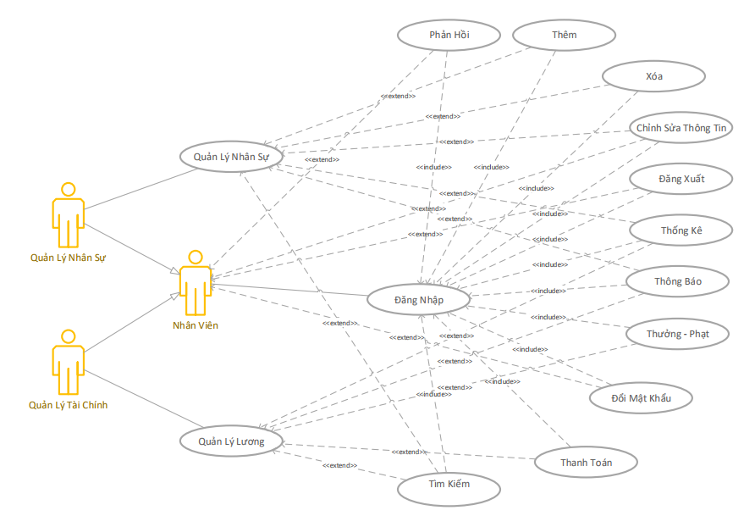

***Hình 1: User – case tổng quan.***

1. ***Mô hình User – case Quản Lý Nhân Sự:*** 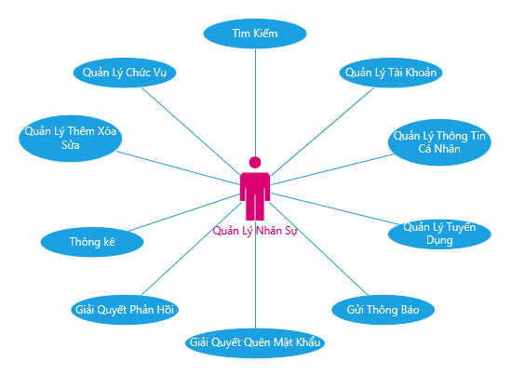

***Hình 2: User – case Quản Lý Nhân Sự.***

1. ***Mô hình User – case Quản Lý Tài Chính:***

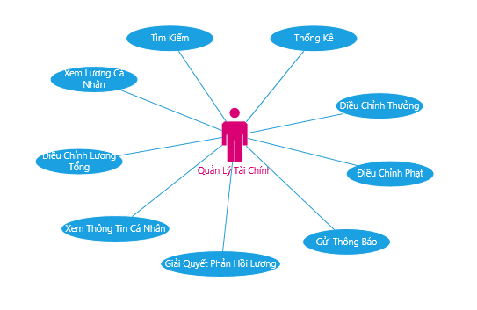

***Hình 3: User – case Quản Lý Tài Chính.***

1. ***Mô hình User – case Nhân Viên:***

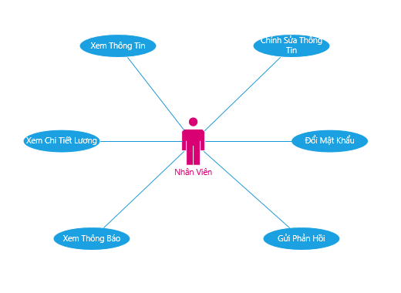

***Hình 4: User – case Nhân Viên.***

1. ***Mô hình User – case Quản Lý Nhân Sự chi tiết:***

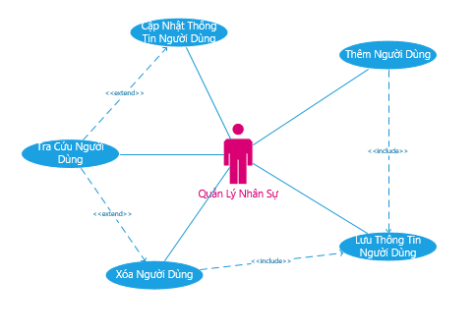

***Hình 5: User – case Quản Lý Nhân Sự Chi Tiết.***

1. ***Mô hình User – case Quản Lý Lương Chi Tiết.***  
   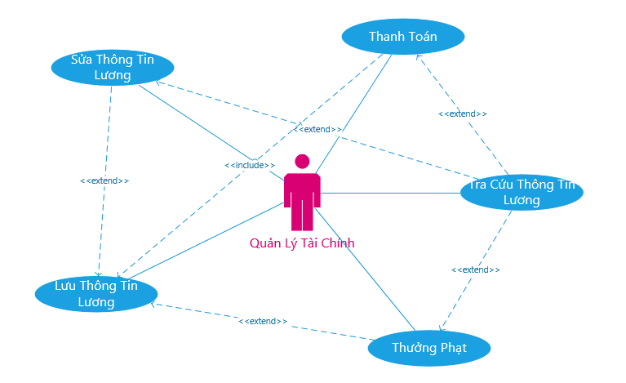

***Hình 6: User – case Quản Lý Lương Chi Tiết.***

1. ***Mô hình User – case Nhân Viên:***

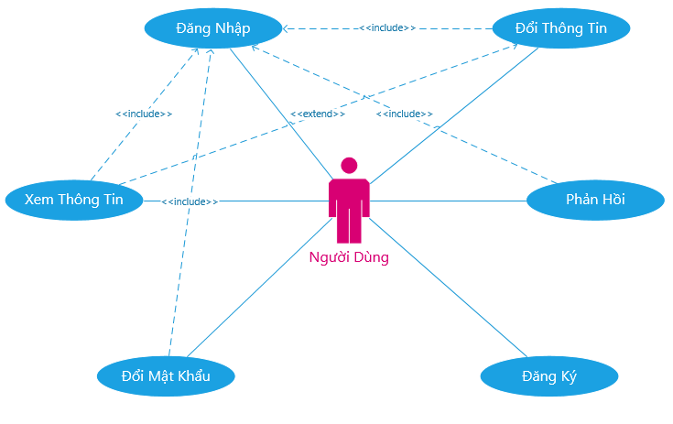

***Hình 7: User – case Người Dùng Chi Tiết.***

1. 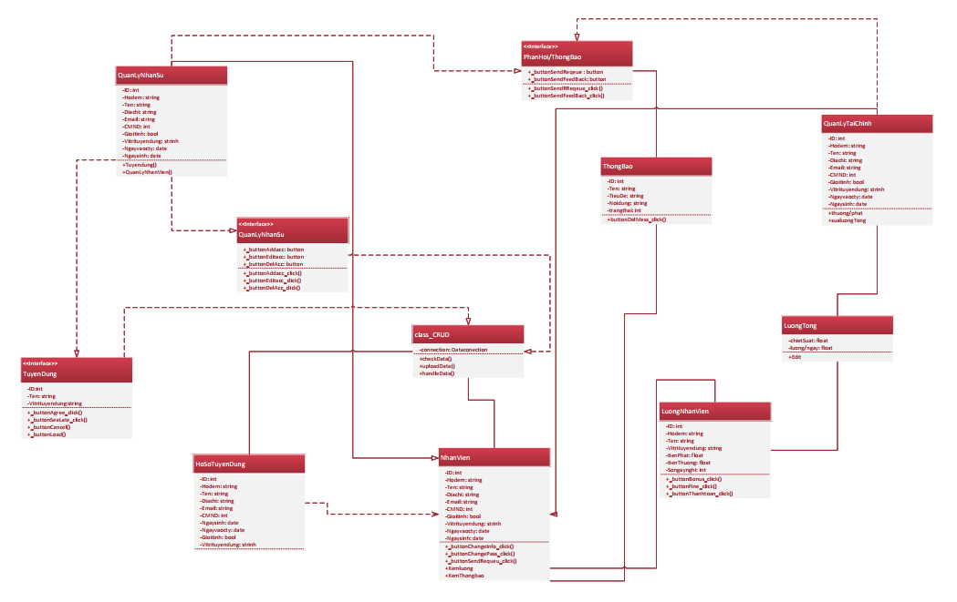**Class_Diagram:**
2. **HƯỚNG DẪN SỬ DỤNG.**

## **GIỚI THIỆU VỀ PHẦN MỀM:**

Phần mềm Quản lý nhân sự là một giải pháp tuyệt vời dành cho các công ty lớn có nhiều chi nhánh. Phần mềm này cũng cấp các chức năng giúp cho các nhà quản lý thực hiện công việc và vận hành công ty một cách tốt hơn. Phần mềm Quản lý nhân sự được xây dựng để phục vụ chính cho nhân viên và quản lý.

+ Nhân viên: Phần mềm cung cấp tài khoản giúp nhân viên có thể cung cấp, thay đổi thông tin cá nhân( Họ tên, Ngày sinh, Địa chỉ, CMND,…) có các nhà quản lý. Ngoài ra, thông qua phần mềm, nhân viên có thể nắm bắt được lương của mình và nhận thông bảo, chỉ thị từ quản lý cũng như hệ thống.

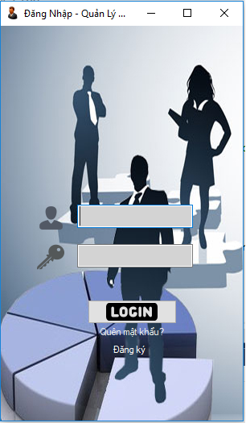 + Quản lý: Phần mềm cung cấp tài khoản giúp các nhà quản lý có thể nắm bắt được tình hình nhân sự (thông tin cá nhân, lương, các khoản thưởng, phạt,…) từ đó có thể thống kê tính toán tài chình và có thể điều chỉnh lại tài chính một cách thích hợp, vạch ra những hướng đi đúng đắn cho công ty. Đầu tiên, đây là giao diện khi khởi động phần mềm:

**Đăng ký tài khoản:**

Nếu chưa có tài khoản, bạn có thể click vào “Đăng ký” để thực hiện công việc đăng ký tài khoản:

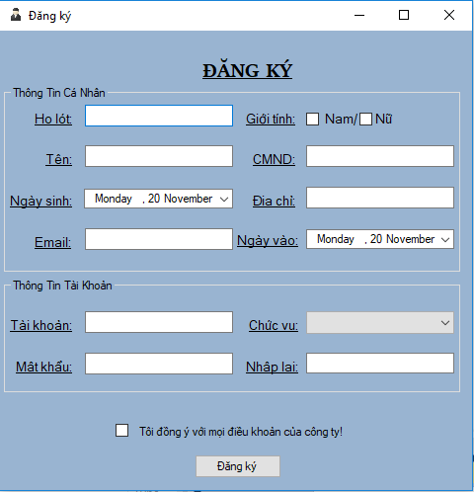

Khi đăng ký, bạn có thể chọn chức vụ: nhân viên, quản lý nhân sự hoặc quản lý tài chính tương đương với các chức năng khác nhau mà chương trình cung cấp cho tài khoản. Bạn điền đầy đủ thông tin của mình vào các mục trong bảng Đăng ký, đọc và nắm rõ toàn bộ điều khoản, đồng ý sau đó nhấn vào ô “Đăng ký” để hoàn tất việc đăng ký tài khoản.

**Quên mật khẩu.**

Trong trường hợp bạn quên đi mật khẩu để đăng nhập vào tài khoản, bạn có thể “click” vào ô “Quên mật khẩu”, bảng sau sẽ hiện lên:

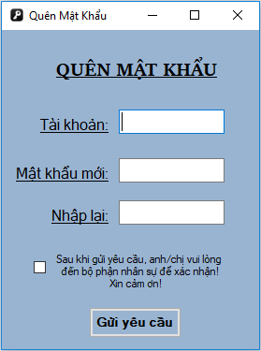

Bạn điền đầy đủ các thông tin trong bảng theo yêu cầu rồi nhấn vào ô “Gửi yêu cầu”. Sau khi gửi yêu cầu, bạn vui lòng đến bộ phận nhân sự để xác nhận, hoàn tất việc lấy lại tài khoản.

## **QUẢN LÝ NHÂN SỰ:**

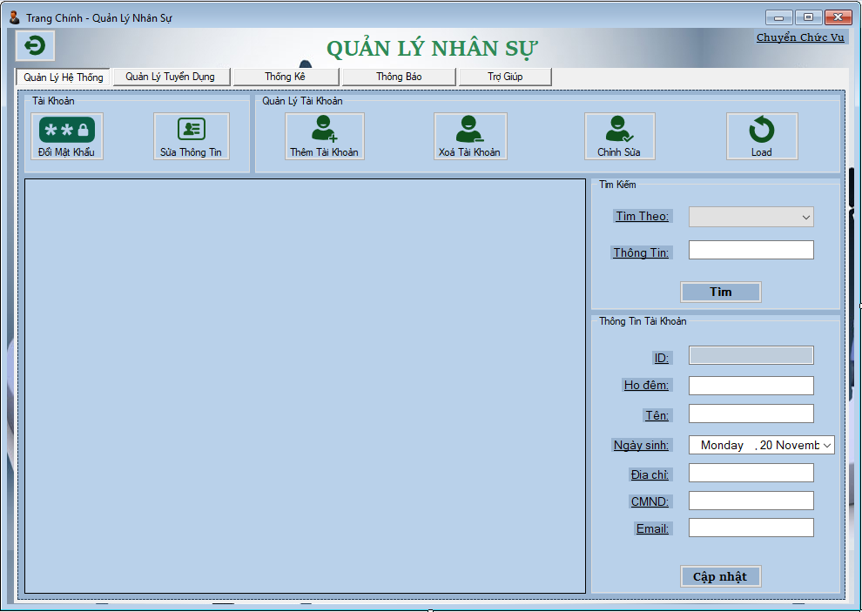**G**iao diện sau khi đăng nhập với chức vụ “**Quản lý nhân sự**”:

### ***Quản lý hệ thống:***

Ở chức năng này, chương trình cho phép tài khoản thực hiện các chức năng để quản lý tài khoản trong hệ thống.

Đầu tiên, bạn có thể **Đổi mật khẩu** và **Thay đổi thông tin** tài khoản bạn đang sử dụng. Bạn click vào 2 ô tương ứng sẽ hiện ra các bảng như hình dưới, sau đó bạn điền đầy đủ chính xác các thông tin vào bảng, cuối cùng bận nhận vào **Thay đổi/ Cập nhật** để hoàn tất thao tác.

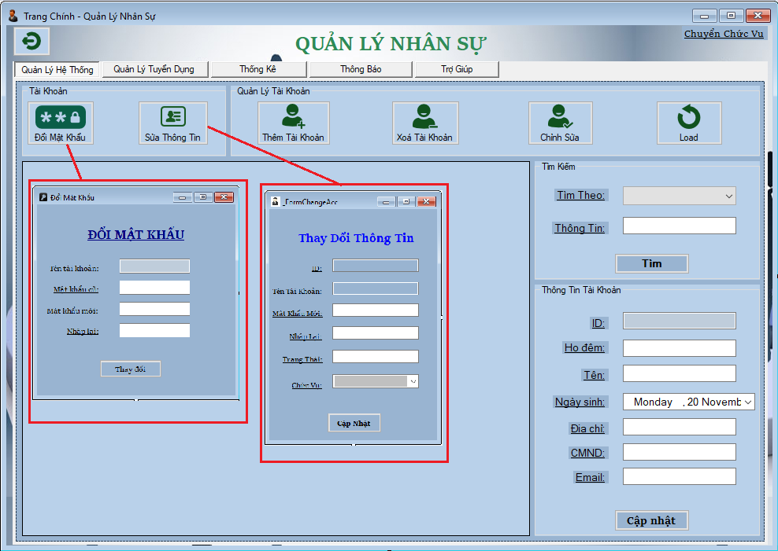

Ngoài ra, tài khoản **Quản lý nhân sự** còn quản lý các tài khoản trong hệ thống thông qua các thao tác : **Thêm tài khoản, Xóa tài khoản, Chỉnh sửa, Load ,…**

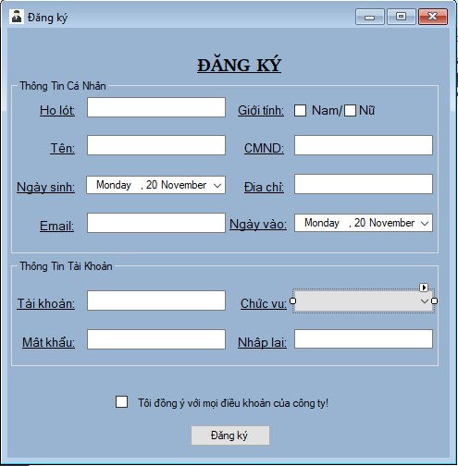**+** **Thêm tài khoản**:

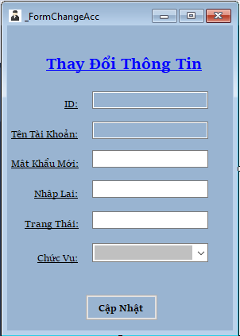**+ Chỉnh sửa**:

### ***Quản lý tuyển dụng.***

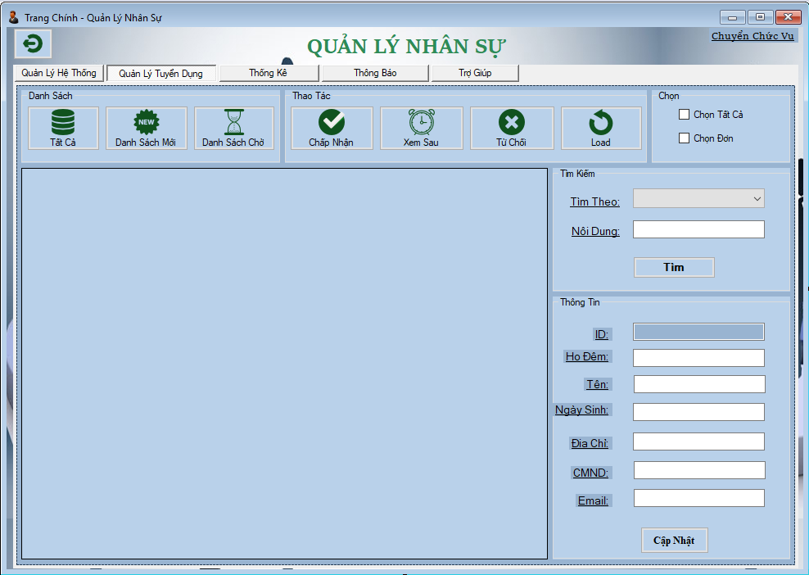Ở chức năng này, bạn có xem danh sách nộp đơn tuyển dụng vào công ty thông qua các mục: **Tất cả, Danh sách mới** và **Danh sách chờ.** Ngoài việc xem danh sách, bạn có thể thao tác với các đơn xin việc vào công ty: **Chấp nhận, Xem sau** (những đơn chọn Xem sau sẽ được thêm vào **Danh sách chờ**)**, Từ chối** và **Load.**

### ***Thống kê.***

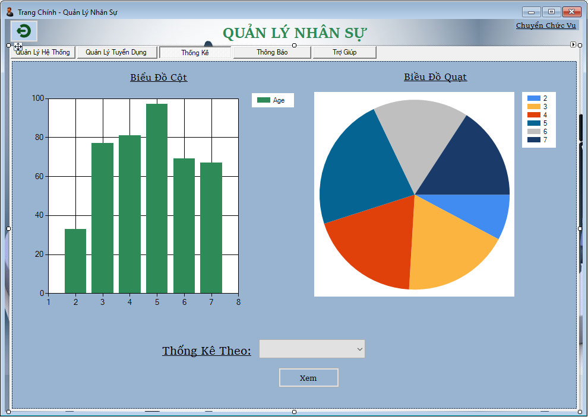Ở chức năng thống kê, ban có thể chọn ở mục “**thống kê theo**:” rồi nhấn “**Xem**” để xem biểu đồ kết quả theo 2 kiểu là **biểu đồ cột** và **biểu đồ quạt**.

### ***Thông báo:***

Ở chức năng này, chúng ta có thể xem các thông báo mới ở mục “**Thông báo mới**”, các thông báo đã xem ở mục “**Đã xem**”. Ngoài ra, chúng ta cũng có thể thao tác với các thông báo, chúng ta có thể chuyển thông báo qua mục đã xem bằng cách chọn thông báo rồi nhấn vào “**Đã đọc**”, và có thể xóa thông báo bào cách nhấn vào “**Xóa**”.

Chúng ta cũng có thể **Gửi thông báo** bằng cách điền đầy đủ chính xác vào bảng trên rồi nhấn **Gửi** để hoàn tất việc gửi thông báo.

### ***Trợ giúp:***

Bạn có thể tham khảo ở mục **Trợ giúp** khi gặp những khó khăn trong quá trình sử dụng chương trình.

## **QUẢN LÝ TÀI CHÍNH:**

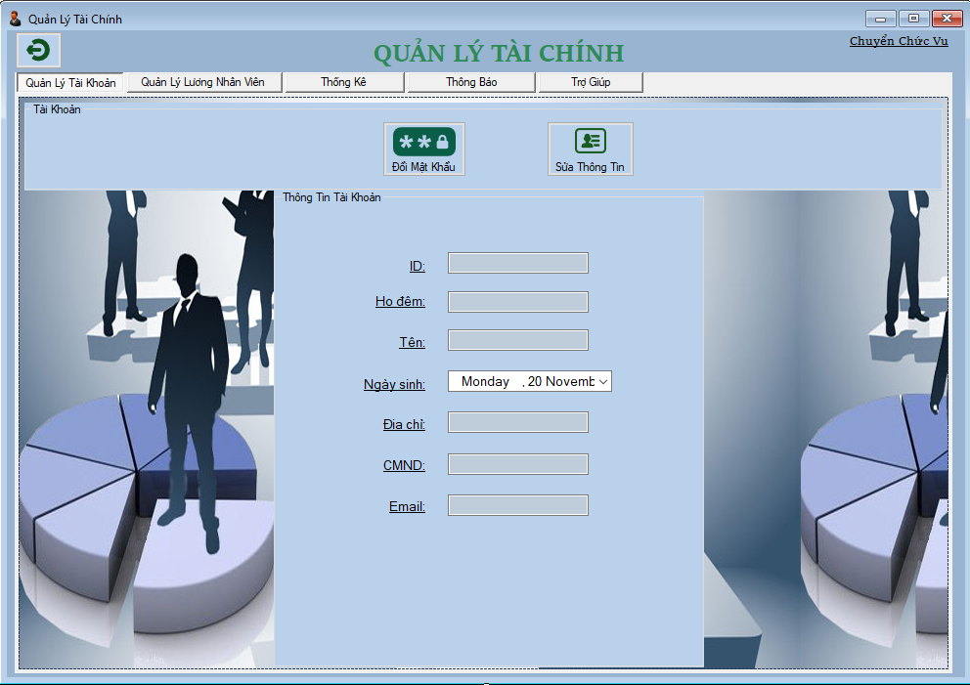Giao diện sau khi đăng nhập với chức vụ “**Quản lý tài chính**”:

Khi đăng nhập với chức vụ **Quản lý tài chính**, bạn được cung cấp một số chức năng chính sau đây:

### ***Quản lý tài khoản:***

Chức năng Quản lý tài khoản giúp bạn có thể **xem thông tin tài khoản** của mình, **đổi mật khẩu** và **sửa đổi thông tin tài khoản**. Khi nhấn vào các yêu cầu đó sẽ xuất hiện các bảng như hình trên, bạn điền đầy đủ thông tin chính xác rồi nhấn vào **Thay đổi/Cập nhật** để hoàn tất thao tác.

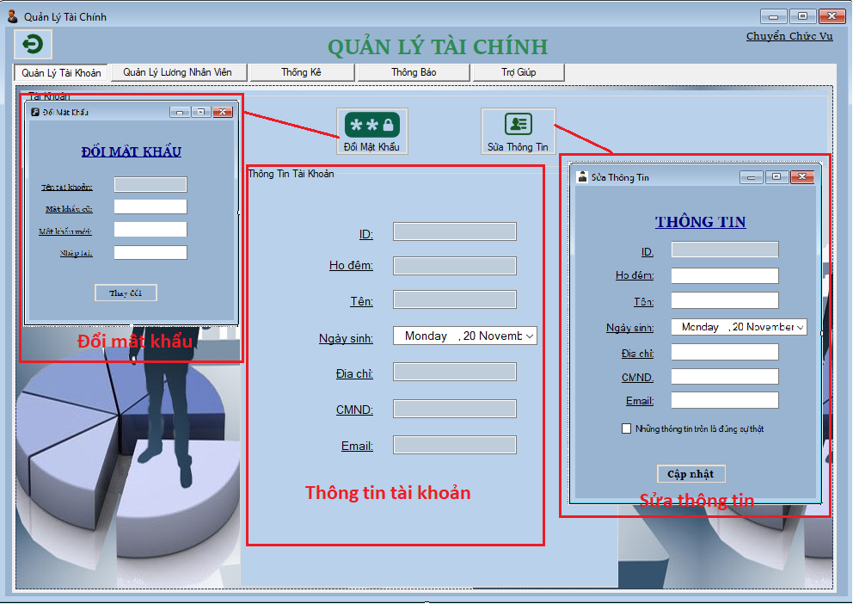

### ***Quản lý lương nhân viên:***

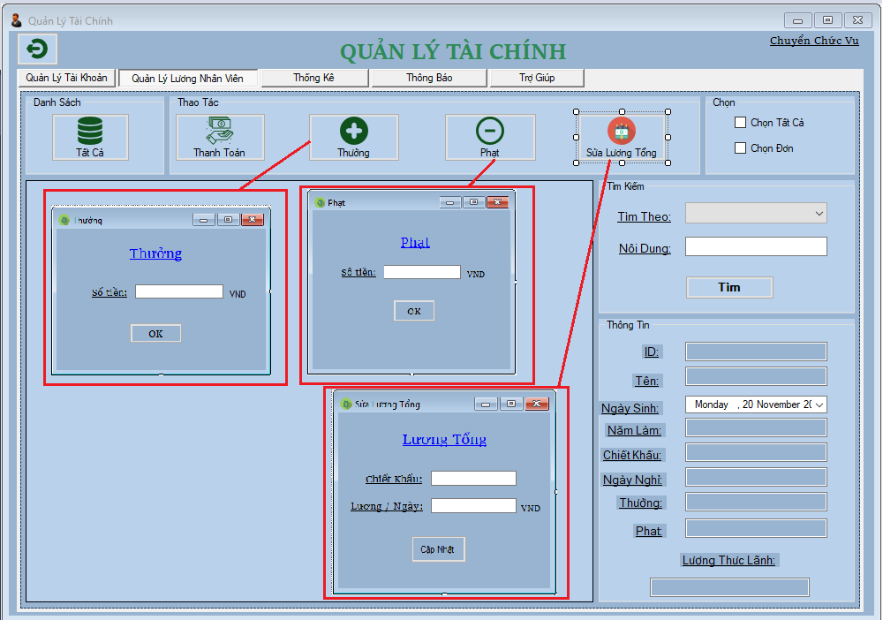

Chức năng Quản lý lương nhân viên cho phép bạn xem danh sách lương, các khoản thưởng, phạt của nhân viên. Ngoài ra, phần mềm còn cho phép thực hiện chức năng **tìm kiếm** trên danh sách. Trong mục này, bạn có thể thực hiện các thao tác: **Thanh toán, Thưởng, Phạt, Sửa lương tổng**. Khi nhấn vào các ô đó, sẽ xuất hiện các bảng như hình bên dưới, bạn điển đầy đủ các thông tin rồi nhấn **OK(Cập nhật)** để hoàn tất các thao tác.

### ***Thống kê:***

Ở chức năng thống kê, ban có thể chọn ở mục “**thống kê theo**:” rồi nhấn “**Xem**” để xem biểu đồ kết quả theo 2 kiểu là **biểu đồ cột** và **biểu đồ quạt**.

### ***Thông báo:***

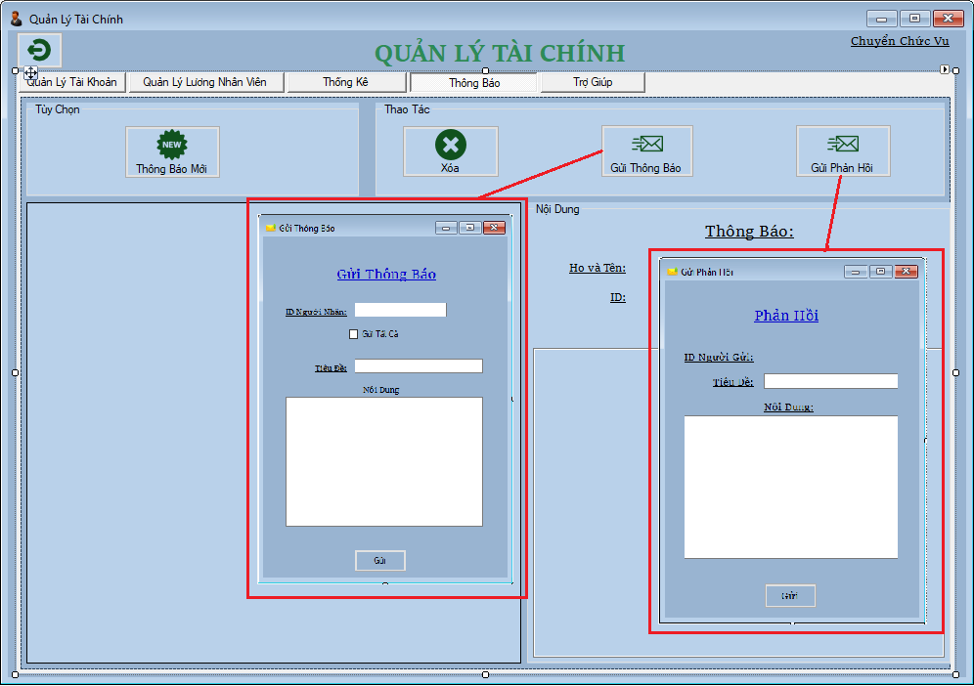 Phần mềm cũng cung cấp cho tài khoản các chức năng thao tác với thông báo:

Ở chức năng này, bạn có thể xem các thông báo mới khi Click vào “**Thông báo mới**”, và có thể thực hiện thao tác **Xóa** hoặc **Gửi phản hồi** với các thông báo đó. Bạn cũng có thể “**Gửi thông báo”** , xuất hiện bảng như hình trên, bạn điền các thông tin về **ID người nhận, tiêu đề, nội dung** và nhấn “**Gửi**” để hoàn tất việc gửi thông báo.

### ***Trợ giúp:***

Bạn có thể tham khảo ở mục **Trợ giúp** khi gặp những khó khăn trong quá trình sử dụng chương trình.

## **NHÂN VIÊN:**

Giao diện của chương trình sau khi đăng nhập với chức vụ “**Nhân viên**”

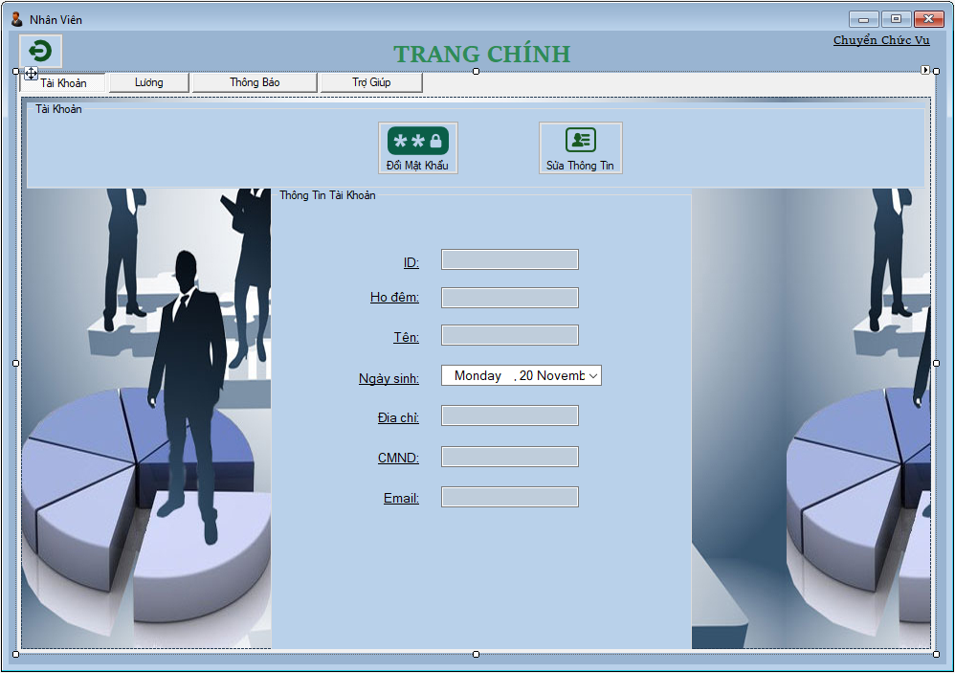

### ***Tài khoản:***

Ở chức năng này, bạn có thể xem thông tin tài khoản của mình, đổi mật khẩu và sửa đổi thông tin tài khoản khi nhấn vào “**Đổi mật khẩu”** và “**Sửa thông tin**”, các bảng sẽ hiện ra tương ứng như hình bên dưới, chúng ta điền đủ thông tin rồi nhấn **Thay đổi/Cập nhật** để hoàn tất thao tác của mình.

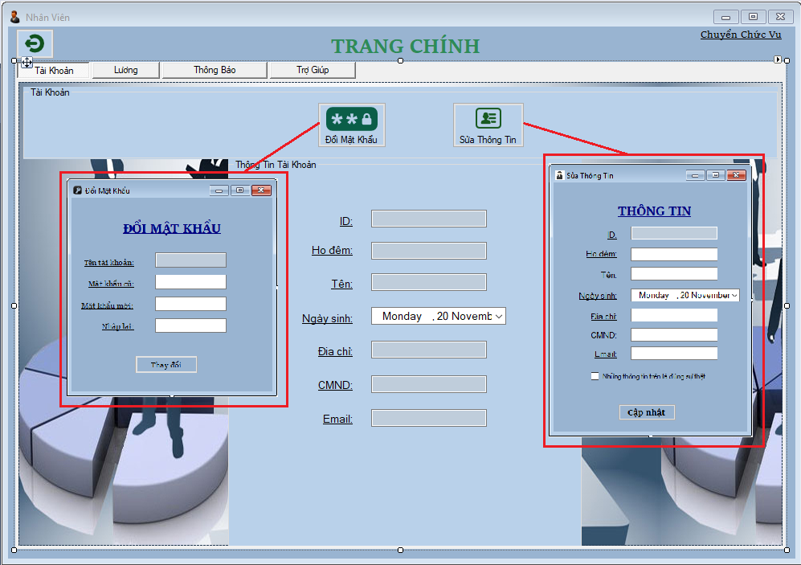

### ***Lương:***

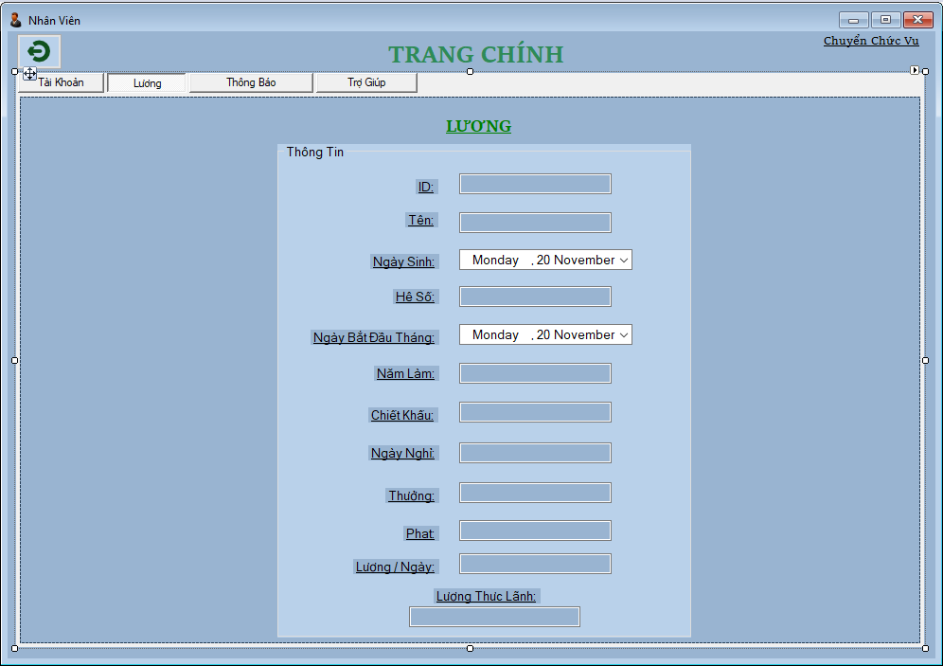 Các tài khoản Nhân viên có thể vào mục **Lương** để có thể xem thông tin chi tiết về lương, thưởng, phạt, ….

### ***Thông báo:***

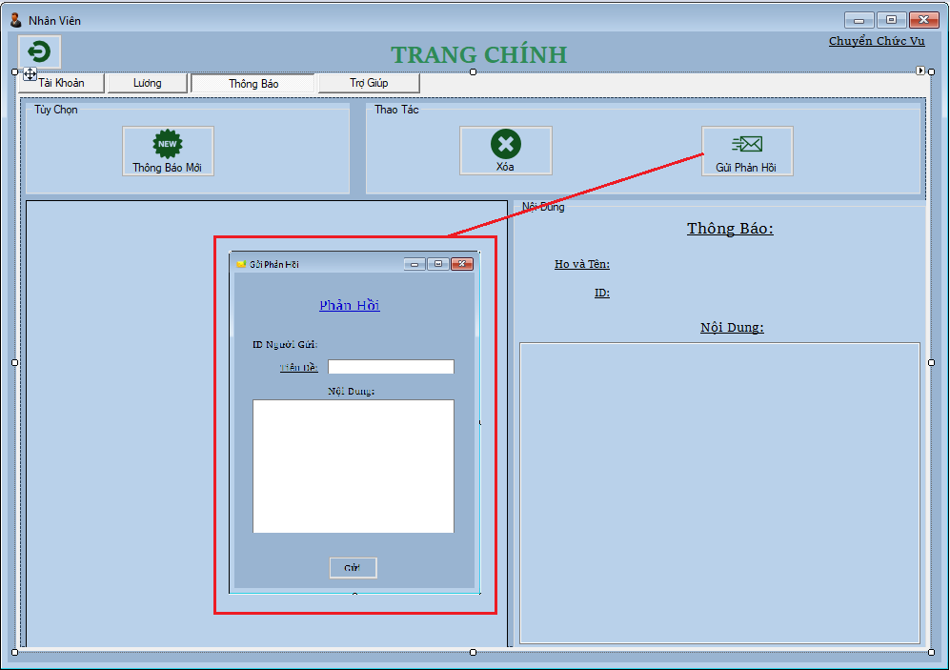Ở chức năng này, bạn có thể xem các thông báo mới khi Click vào “**Thông báo mới**”, và có thể thực hiện thao tác **Xóa** hoặc **Gửi phản hồi** với các thông báo đó. Khi thực hiện chức năng **Gửi phản hồi**, bạn điền đầy đủ các thông tin về **tiêu đề, nội dung** và nhấn “**Gửi**” để hoàn tất việc gửi phản hồi.

### ***Trợ giúp:***

Bạn có thể tham khảo ở mục **Trợ giúp** khi gặp những khó khăn trong quá trình sử dụng chương trình.

1. **MÔ TẢ CÁCH HOẠT ĐỘNG**
2. **TỔNG QUÁT MỘT SỐ HÀM CẦN DÙNG**:
3. ***Class_CRUD:***

**a, Kết nối và đóng mở kết nối dữ liệu:**

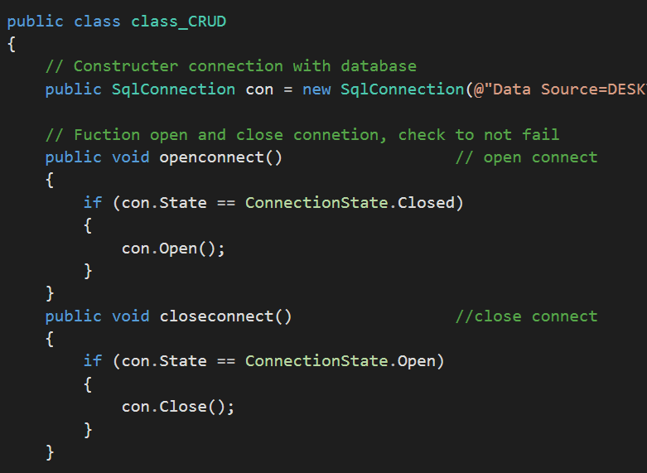

Đầu tiên class này sẽ tạo 1 biến con kiểu Sqlconnection để liên kết tới dữ liệu của SQL, hai hàm tiếp theo là để đóng và mở kết nối với database. Việc kiểm tra trạng thái kết nối trước khi kết nối sẽ giảm được rất nhiều lỗi sinh ra khi thực hiện hàm.

**b, Hàm check data:**

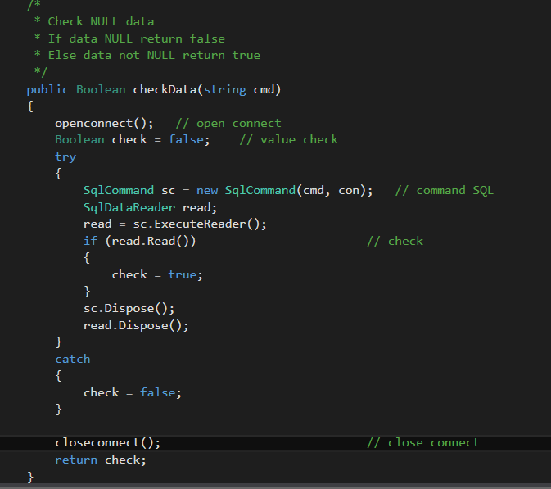

Đầu tiên hàm này sẽ mở liên kết với database trên Sql, sau đó sẽ tạo 1 biến với kiểu bool để return. Hàm này nhận vào một string là một câu lệnh SQL, nếu câu lệnh trả về dữ liệu khác null thì hàm sẽ trả về true còn không thì hàm này sẽ trả về false.

Sau khi thực hiện xong hàm sẽ làm sạch các biến bằng hàm dispose.

Cuối cùng khi đã thực hiện xong mọi công đoạn hàm sẽ đóng liên kết với data và trả về giá trị của biến.

**c, Hàm hanlde data:**

Khi gọi hàm này hàm sẽ thực hiện mở liên kết với database, sau đó sẽ tạo 1 biến với kiểu bool để return. Hàm này nhận vào một câu lệnh SQL và xử lý câu lệnh SQL nhận được. Nếu việc xử lý thành công thì trả về true còn không thì sẽ trả về false.

Sau khi thực hiện xong các công việc trên hàm sẽ đóng kết nối với database và return về giá trị của biến check.

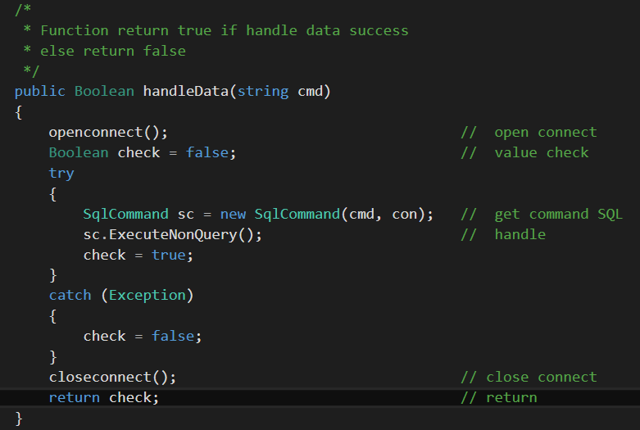

**d, Hàm uploadData:**

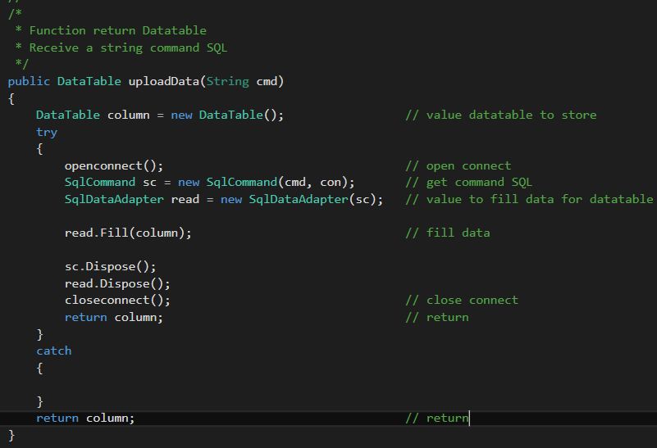Hàm này khi được gọi sẽ tạo liên kết với database, sau đó tạo một biến datatable để lưu dữ liệu đọc được từ database.

Tiếp tục hàm sẽ đưa câu lâu vào và kết nối, sau đó tạo biến SqlDataAdapter để fill data, cuối cùng hàm sẽ đóng kết nối và trả về biến chứa dữ liệu.

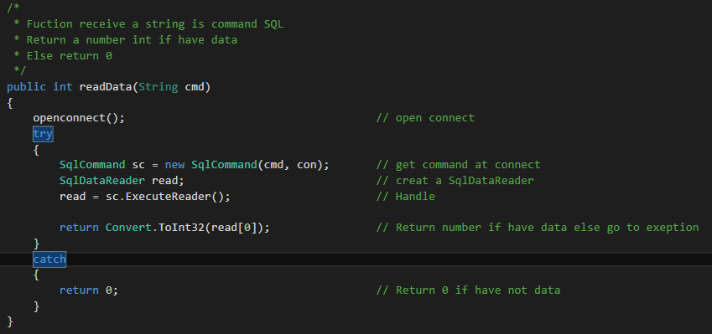**e, Hàm readData:**

Hàm này nhận vào 1 string là câu lệnh SQL và trả về một số int (thực chất hàm này viết ra chỉ nhằm mục đích lấy số ngày nghĩ nhanh nhất để thực hiện việc tính toán lương).

1. ***Các câu lệnh SQL thường sử dụng trong chương trình:***

* Hàm UPDATE

UPDATE table_name  
SET column1 = value1, column2 = value2, ...  
WHERE condition;

* Hàm DELETE

DELETE FROM table_name  
WHERE condition;

* Hàm INSERT

INSERT INTO table_name (column1, column2, column3, ...)  
VALUES (value1, value2, value3, ...);

* Hàm SELECT

SELECT column1, column2, ...  
FROM table_name;

WHERE condition;

* Hàm AND, OR and NOT

WHERE condition1 AND condition2 AND condition3 ...;

WHERE condition1 OR condition2 OR condition3 ...;

WHERE NOT condition;

* Hàm LIKE

WHERE columnN LIKE pattern;

1. **CHỨC NĂNG ĐĂNG NHẬP:**

Đối với chức năng này phần mềm sẽ nhận vào Tài khoàn và mật khẩu từ 2 text box. Nếu 2 text box trống phần mềm sẽ báo vui lòng điền đủ thông tin. Nếu đã điền đủ phần mềm sẽ thông qua class CRUD và câu lệnh SELECT trong SQL để kiểm tra. Nếu chính xác phần mềm sẽ chuyển tới giao diện chọn chức vụ để đăng nhập.

1. **CHỨC NĂNG ĐĂNG KÝ:**

Khi thực hiện chức năng này, phần mềm sẽ mở lên 1 form mới là _FormSignUp,

Form này sẽ đảm nhận chức năng nhận dữ liệu do người dùng nhập vào về thông tin cá nhân cũng như thông tin tài khoản của người đăng ký dưới dạng các dạng khác nhau. Lúc xác nhận việc chấp nhận các điều khoản của công ty phần mềm sẽ bắt buỗ người đăng ký phải đọc kỹ các điều khoản trước khi đăng ký như 1 biến cục bộ.  
 Nếu không điền đủ thông tin phần mềm sẽ báo sau khi nhấn nút Đăng Ký. Khi đã điền đủ thông tin và chấp nhận các điều khoản của công ty. Nhấp vào nút Đăng Ký, phần mềm sẽ nhận dữ liệu nhập và insert vào database với các trường tương ứng. Nếu nhập sai định dạng, phần mềm cũng sẽ báo do việc insert bằng câu lệnh SQL lỗi nó sẽ sinh ra ngoại lệ.  
 Khi đã điền đúng thông tin, phần mềm sẽ insert thông tin tài khoản dưới dạng trạng thái bằng -1 và chờ người quản lý nhân sự xử lý.

Chức năng này dùng đến hàm INSERT của SQL.

1. **CHỨC NĂNG QUÊN MẬT KHẨU:**

Khi nhấp vào chức năng quên mật khẩu, phần mềm sẽ hiện lên 1 form là _FormForgetPass, yêu cầu người dùng nhập vào tên tài khoản, mật khẩu mới và nhập lại mật khẩu, việc này được thực hiện bằng cách sử dụng câu lệnh UPDATE của SQL, câu lệnh này sẽ thực hiện việc UPDATE lại mật khẩu cũng như trạng thái là -1.

1. **VIỆC LOAD DỮ LIỆU LÊN DATAGRITVIEW:**

Khi Load dữ liệu lên datagrtview, phần mềm sẽ dùng phương thức updata(cmd) trong class class_CRUD. Hàm này sẽ nhận vào một câu lệnh SELECT của SQL và trả về một datatable. Lúc này phần mềm sẽ đưa dữ liệu vào biến datatable và gán từng cột dữ liệu của nó lên datagritview.

Mặc định của việc trên sẽ đặt tên trường đúng với tên lên trên database nên muốn đổi tên trường chúng ta sử dụng chức năng Header.Text của datagritview.

1. **CHỨC NĂNG ĐỒNG Ý, XEM SAU, ĐÃ ĐỌC:**

Đối với 2 chức năng này, phần mềm sẽ nhận 1 câu lệnh SQL dưới dạng string và đưa vào hàm hanldedata của class class_CRUD. Hàm SQL sử dụng là UPDATE.  
 Đối với chức năng đồng ý thì phần mềm sẽ update trạng thái về 1, và chức năng xem sau phần mềm sẽ update trạng thái về 0.

1. **CHỨC NĂNG XÓA, TỪ CHỐI:**

Với chức năng này, phần mềm sẽ nhận vào 1 câu lệnh SQL dưới dạng string và đưa vào hàm handleData của class class_CRUD để xử lý: Hàm sử dung là hàm DELETE.  
 Phần mềm sẽ xóa hết dữ liệu liên quan đến người này bao gồm tài khoản, thông tin cá nhân và bảng lương.

1. **CHỨC NĂNG XEM, GỬI THÔNG BÁO PHẢN HỒI:**

Đối với chức năng này phần mềm sẽ thực hiện load dữ liệu lên bằng hàm SQL SELECT, gửi thông báo hoặc phản hồi bằng hàm SQL INSERT vào database thông báo. Những việc này đều được xử lý thông qua class_CRUD bởi 2 hàm uploadData và handleData.

1. **CHỨC NĂNG THỐNG KÊ:**

Sau khi load data lên phần mềm sẽ thực hiện việc xử lý dữ liệu bằng cách tính toán các thông số cần cho việc thống kế.   
VD:

Cần tính số tuổi thì sẽ lấy ngày hiện tại trừ cho ngày sinh thông qua hàm Date.Now và hàm phụ trợ.

1. **CHỨC NĂNG TÍNH LƯƠNG:**

Phần mềm tính lương bằng việc lấy thông số cần thiết rồi đưa lên C# mới xử lý các thông số.   
Số ngày nghĩ được đưa lên bằng hàm readData trong class_CRUD.

Sau đó việc tính lương sẽ được hiện thực thông qua công thức ở đầu báo cáo.

***.***

# **Tham khảo**

* Lập trình WindowForm C# trên Visual Studio.
* SQL Sever và câu lệnh.
* Sách Lập trình hướng đối tượng bằng VC# của thầy Nguyễn Văn Hiệp.
* Tài liệu thông tin nhân viên được tìm qua mạng.

**Link soure và video demo:**

* https://drive.google.com/drive/u/1/folders/1WNVbFgWX25zkhIN2Q9692hEpeOiYbwwk